Игра "Собери робота по образцу". Разрезные карточки для печати
Игра направлена на развитие внимания детей дошкольного возраста. Сопроводить игру можно рассказом о роботах, о возможностях современных роботов. Получится еще и познавательно.
Предложите детям пофантазировать, для чего предназначен каждый из роботов на карточках. Детки могут собрать и своего собственного робота из представленных запчастей.

Как играть в игру "Собери робота по образцу"
Игра "Собери робота по образцу" представляет собой набор карточек: 4 карточки с образцами (не разрезаются) и 6 - с частями роботов (их нужно разрезать на прямоугольники). Игру можно организовать по-разному. Можно просто выдать детям образцы, а ребята из имеющихся карточек соберут того робота, который им больше понравился.
Если детки постарше, 6-7 лет, можно организовать игру в виде лото на четырех человек. Тогда детям нужно выдать по картинке с образцами. Ведущий достает и показывает по одной детали, кто первый найдет у себя эту деталь и поднимет руку, тому отдаем (при условии, что выбор правильный). Кто первый соберет своих роботов, тот победил.
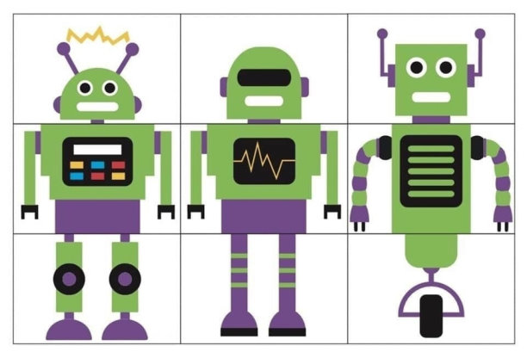

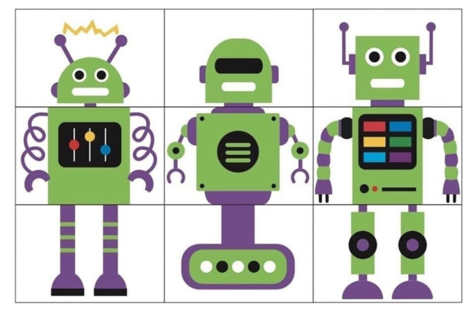
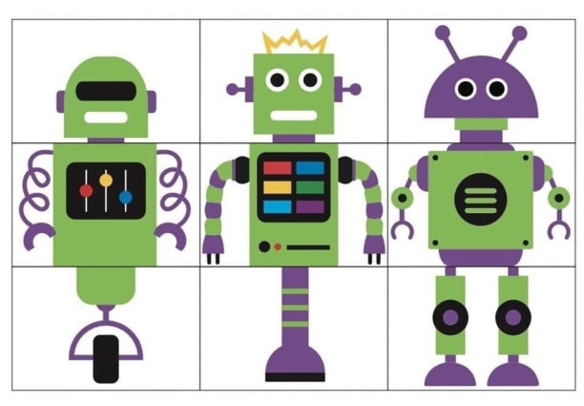

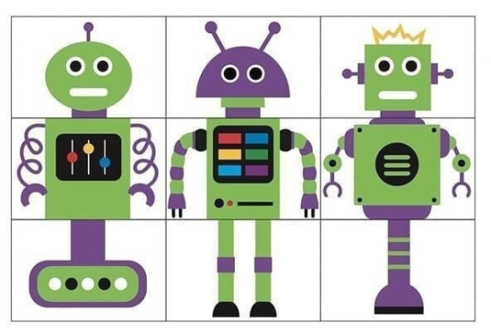

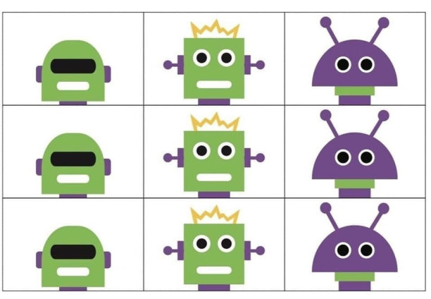

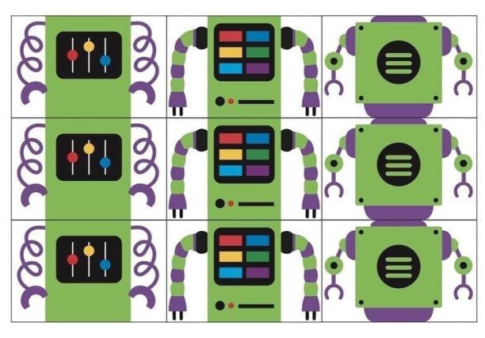

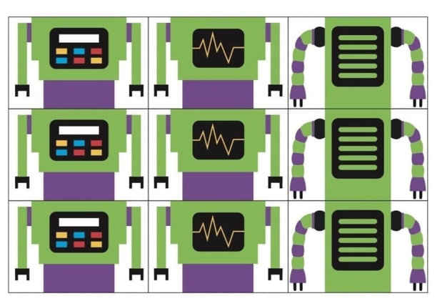

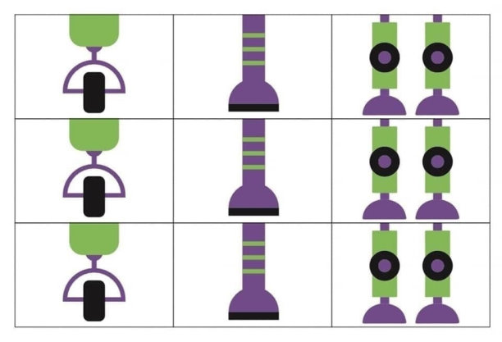
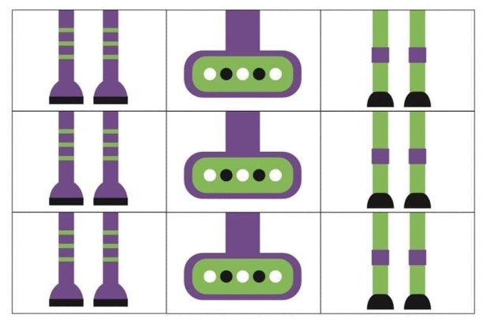

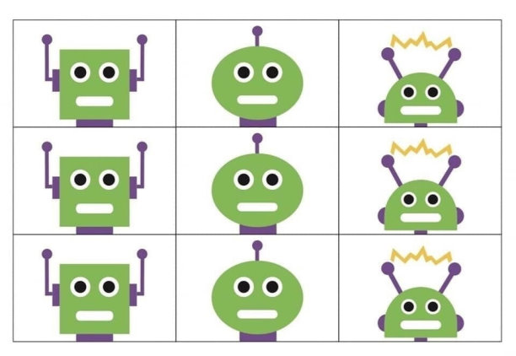

Задание для самых внимательных
А теперь предложите ребятам составить таких роботов, которых нет на образцах. Для дошколят это задание очень сложное, поскольку нужно представлять, сопоставлять и анализировать.

Детям о роботах
Ребята, а вы в своей жизни видели настоящих роботов? Давайте вспомним, каких. (Ребята называю робот-пылесос, игрушечных роботов, роботов-питомцев, роботов, которых они видели по телевизору или в интернете - говорящих, передвигающихся) Что они умеют делать?
Роботы – это автоматизированные машины, которые способны выполнять функции человека или животных. Слово это впервые появилось в пьесе чешского писателя Карела Чапека "Р. У. Р", сам термин происходит от чешского слова robota – подневольный труд. Получается, что прислуживание людям – их основная задача. Основное их предназначение – сделать нашу жизнь более комфортной, улучшить условия труда человека, освободить «руки» от сложных дел.
Самое большое количество роботов работает на заводах. Например, завод, где делают автомобили. Роботы сваривают швы машин, приделывают двери, вкладывают на свое место двигатель, окрашивают детали, в общем, способны делать монотонную повторяющуюся работу.
Роботы-сортировщики сортируют овощи и фрукты на фабриках, отбирают хорошие от плохих, роботы-упаковщики упаковывают продукцию в банки и коробки.
Роботы могут принимать и развозить заказы по номерам в гостиницах, такие роботы уже работают в отелях Японии.
Беспилотные летательные аппараты - тоже роботы, человек управляет ими с земли. Дроны используются для самых различных задач – от развлечения до наблюдения и профессиональной видеосъемки.
В военном деле роботы помогают обнаружить и обезвредить опасные объекты, не подвергая риску людей.
В быту очень распространены роботы-пылесосы. Для ухода за газонами служат автоматизированные газонокосилки, которые оснащены датчиками для безопасной езды и стрижки травы на больших площадях. За бассейнами ухаживают небольшие колесные роботы, которые самостоятельно передвигаются по дну водоема, чистят стены, ступени и фильтруют воду. Все большего распространения также приобретают системы умного дома, в котором свет, включение телевизора, отопление - все управляется со смартфона.
Умная колонка, которая отвечает на ваши вопросы - тоже робот, искусственный интеллект.
Роботы-питомцы умеют следовать за хозяином, радоваться ему, выполнять некоторые команды.
Современные роботы могут не только разговаривать с человеком, но и играть в шахматы, сочинять музыку и писать картины. Роботы могут не просто выполнять определенные функции, но и выражать восхищение, удивление, печаль, антипатию, радость и другие чувства. Улавливая с помощью камеры изменения в человеческом лице, робот соответствующим образом реагирует на них.
В медицине уже применяются роботизированные протезы для людей, потерявших руку или ногу, а так же робо-костюмы для людей с заболеваниями мышц, позволяющие им двигаться.
Разрабатываются даже роботы-автомобили, которые возят людей без водителя.
Вы многое узнали о роботах. А какого робота вы хотели бы для себя?

